RECUPERACIÓN 2º ESO BLOQUE 2 FÍSICA Y QUÍMICA-EJERCICOS PARA PREPARAR EL EXAMEN

1.- Observa la gráfica y contesta a las preguntas:

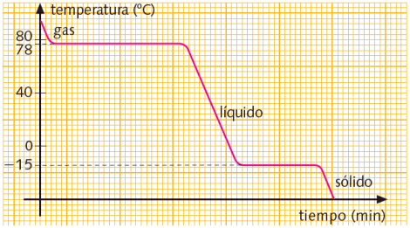

- ¿ Cuál es la temperatura de fusión de esta sustancia?

- ¿ Cuál es la temperatura de ebullición de esta sustancia?

- Indica cuales son los procesos que tienen lugar en este enfriamiento

- ¿En qué estado está la sustancia a 20° C ?

2.- Una bombona de oxígeno tienen un volumen de 2 litros y su presión es de 8 atm a 25°C. ¿Qué volumen ocupará si la presión fuese de 2 atm y la temperatura no varía? Indica la ley que estás empleando.

3.- La densidad del cobre es de 8,92 g/cm³. ¿Qué masa tendrá una pieza fabricada con este material cuyo volumen es de 500 cm³?

4.- Luisa prepara un biberón para su bebé añadiendo 20 g de cacao en polvo en 300 g de leche y lo remueve.
- ¿Qué tipo de mezcla es?
- ¿Cuál es el soluto y cuál el disolvente?
- Calcula la concentración en % en masa de dicha mezcla

5.-Classify the following products as: simple substance, compound, dissolution or mix heterogeneous
Wine Vinegar Soft drink Gasoline Alcohol 96 %
Marmalade Milk Bleach Bread Blood Oil Iron Drinkable water Granite

6.-Esta tabla, que representa la cantidad de un soluto sólido que se disuelve en 100 mL de agua cuando se va calentando el agua. (a) ¿Entre qué intervalos de temperatura se ha hecho el experimento? (b) ¿Qué masa de soluto se disuelve a 20ºC? (c) ¿Y a 70ºC? (d) Si tenemos agua a 40ºC, ¿qué masa de soluto saturará la disolución? (e) ¿Se disolverán 50 g de soluto a 20ºC en esos 100 mL de agua?
￼
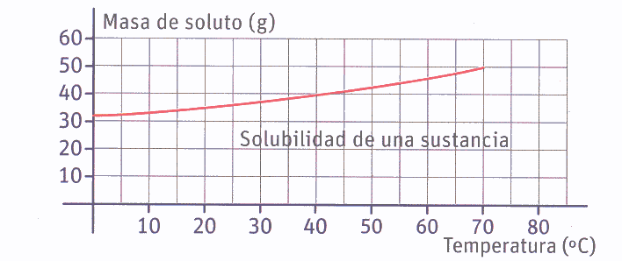
7-Calcula la densidad de:
a)Un paralepípedo de masa 25 g y dimensiones 3cm x 5cm x 4 cm.
b)Un cilindro de masa 20 g, altura 3 cm y radio 2 cm.
c)Una esfera de masa 15 g y radio 8 cm.
d) Una piedra de masa 17 g y que al añadirla a una probeta con 50 ml de agua el volumen sube hasta 62 ml.
8-TEORÍA CINÉTICO- MOLECULAR DE LA MATERIA: Rellena la tabla:
 | ESTADO DE AGREGACIÓN |  |  | PROPIEDADES |  |  | EXPLICACIÓN
______________ |  |  | Forma: Volumen: |  |  | Las partículas están unidas por fuerzas muy __________ que las mantienen en posiciones fijas, con un movimiento constante de _______________
_____________ |  |  | Forma: Volumen: |  |  | Las fuerzas que unen las partículas las mantienen unidas, sin embargo, no son suficientemente ________ para formar estructuras _________
______________ |  |  | Forma: Volumen: |  |  | Las partículas se mueven a gran ____________y se desplazan en todas direcciones, chocando unas con otras y ocupando todo el _____________

9-Rellena los siguientes huecos:
SUSTANCIA | MASA(g) | VOLUMEN(cm³) | DENSIDAD(g/cm³)
Platino | 428 |  | 21,4
Plomo |  | 205 | 11,3
Plata | 105 | 10
 | 30 |  | 1

1
10-La curva de calentamiento de una sustancia es la siguiente.
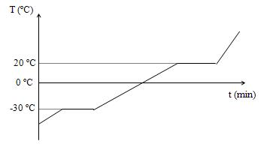
Indica: a)Temperaturas de fusión y ebullición.
b)¿Es agua? ¿Por qué?
c)Indica en que estado se encuentra la sustancia a -40ºC, -30 ºC, 10ºC, 20ºC y 35ºC.

11-Estudia:
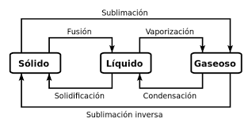

¿De qué 2 formas puede llevarse a cabo la vaporización? Pon ejemplos.
12-Un alpinista inhala 500 ml de aire a una temperatura de –10 °C Suponiendo que la presión es constante ¿Qué volumen ocupará el aire en sus pulmones si su temperatura corporal es de 37°C?
13-Es peligroso que los envases de aerosoles se expongan al calor. Si una lata de fijador para el cabello a una presión de 4 atmósferas y a una temperatura ambiente de 27 °C se arroja al fuego y el envase alcanza los 402 °C ¿Cuál será́ su nueva presión? La lata puede explotar si la presión interna ejerce 106 Pa ¿Qué probabilidad hay de que explote?. El volumen no cambia(al no dilatarse la lata).
14-Se libera una burbuja de 25 ml del tanque de oxígeno de un buzo que se encuentra a una presión de 4 atmósferas y a una temperatura de 11°C. ¿Cuál es el volumen de la burbuja cuando ésta alcanza la superficie del océano, dónde la presión es de 1 atm y la temperatura es de 18 °C?
15- En un experimento un gas ideal con 25 m3 de volumen y presión de 1,5 atm, fue sometido a una presión de 4 atm, manteniéndose a una temperatura constante. ¿Qué volumen ocupará?

